LAPORAN BUKU PETUNJUK PENGGUNAAN WEBSITE
MANUAL BOOK
WEBSITE TO-DO LIST

Disusun untuk Memenuhi Persyaratan Kelulusan Ujian Kompetensi Keahlian Rekayasa Perangkat Lunak Tahun Pelajaran
2024/2025



Disusun Oleh:
Dhian Siti Fadhilah

PROGRAM KEAHLIAN PENGEMBANGAN PERANGKAT LUNAK DAN GIM KOMPETENSI KEAHLIAN REKAYASA PERANGKAT LUNAK SMK MAHARDHIKA BATUJAJAR
2025

DAFTAR ISI

DAFTAR ISI 2
DAFTAR GAMBAR 3
PENDAHULUAN 4
BAB 1 5
BAB 2 6
MANFAAT DAN PANDUAN PENGGUNAAN 6
BAB III 11
PENUTUP 11

DAFTAR GAMBAR
Gambar 2. 1 Login 6
Gambar 2. 2 Register 7
Gambar 2. 3 Halaman Utama 7
Gambar 2. 4 Tambah Tugas 8
Gambar 2. 5 Hapus Tugas 8
Gambar 2. 6 Edit Tugas 8
Gambar 2. 7 Tambah Subtask 9
Gambar 2. 8 History 9
Gambar 2. 9 Form History 9
Gambar 2. 10 Logout 10

PENDAHULUAN
Di era digital yang serba cepat ini, manajemen waktu dan produktivitas menjadi aspek penting dalam kehidupan sehari-hari. Salah satu alat bantu yang banyak digunakan untuk mendukung hal tersebut adalah To-Do List. To-Do List merupakan daftar tugas yang disusun secara sistematis untuk membantu seseorang mengingat, merencanakan, dan menyelesaikan pekerjaan atau kegiatan secara lebih terorganisir. Dengan menggunakan To-Do List, pengguna dapat mengatur prioritas, menghindari kelupaan, serta meningkatkan efisiensi dalam menjalankan aktivitas harian. Oleh karena itu, pengembangan aplikasi atau sistem To-Do List menjadi hal yang relevan dan bermanfaat, baik dalam konteks individu maupun profesional.

BAB 1
TUJUAN
- Meningkatkan Produktivitas Pengguna
Memberikan alat yang membantu pengguna dalam mengatur dan mengelola aktivitas sehari-hari agar lebih terstruktur dan efisien.
- Menyediakan Platform Manajemen Waktu
Membantu pengguna merencanakan waktu dengan lebih baik melalui fitur penjadwalan tugas dan pengingat.
- Mempermudah Monitoring Progres Tugas
Pengguna dapat dengan mudah melihat status tugas — apakah sudah selesai, sedang dikerjakan, atau belum dimulai.
- Melatih Kebiasaan Disiplin dan Terorganisir
Dengan terus menggunakan ToDoList, pengguna dapat membentuk kebiasaan positif seperti disiplin waktu dan konsistensi menyelesaikan tugas.

BAB 2

MANFAAT DAN PANDUAN PENGGUNAAN
- Manfaat Bagi Pengguna
Manfaat dengan membantu mengatur dan mengelola tugas sehari-hari secara efisien. Dengan fitur seperti penambahan tugas, pengingat, dan subtask, pengguna dapat memprioritaskan pekerjaan dan memastikan setiap tugas selesai tepat waktu. Aplikasi ini juga memungkinkan pengguna untuk melacak riwayat tugas yang telah diselesaikan, sehingga memberikan gambaran yang jelas tentang progres dan produktivitas. Secara keseluruhan, aplikasi ini meningkatkan manajemen waktu, mengurangi stres, dan membantu pengguna tetap fokus pada hal-hal yang penting dalam kehidupan sehari-hari.

- Panduan Penggunaan
- Buka aplikasi browser yang ada conyohnya: Firefox, Google Chrome, Safari,dll.
- Ketikan alamat url: localhost/todolist/index.php
- Tekan tombol Enter, maka akan menampilkan halaman form login
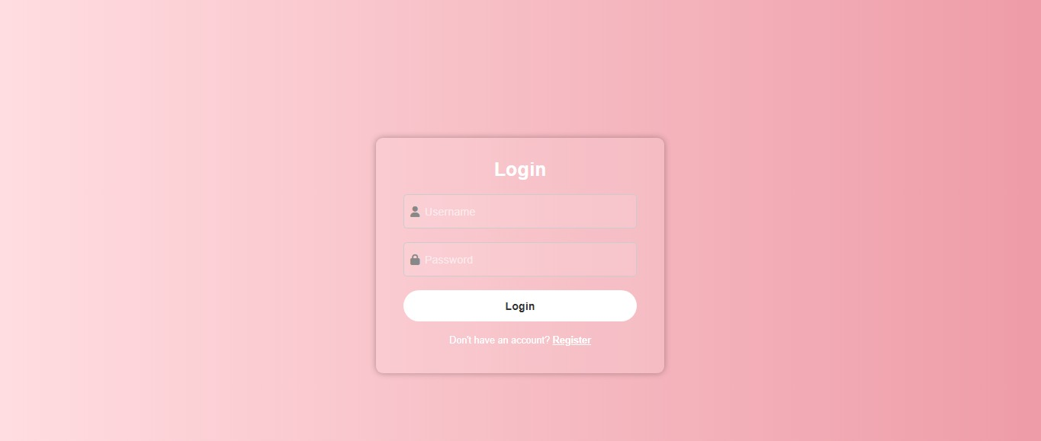
- Setelah tampil form login , pengguna mengisi Username, dan Password yang benar.
Gambar 2. 1 Login

- Jika pengguna belum memiliki akun ,pengguna harus registrasi terlebih dahulu.
- Untuk daftar masukkan Username,Email, dan Password.
- Kemudian klik “Register”.
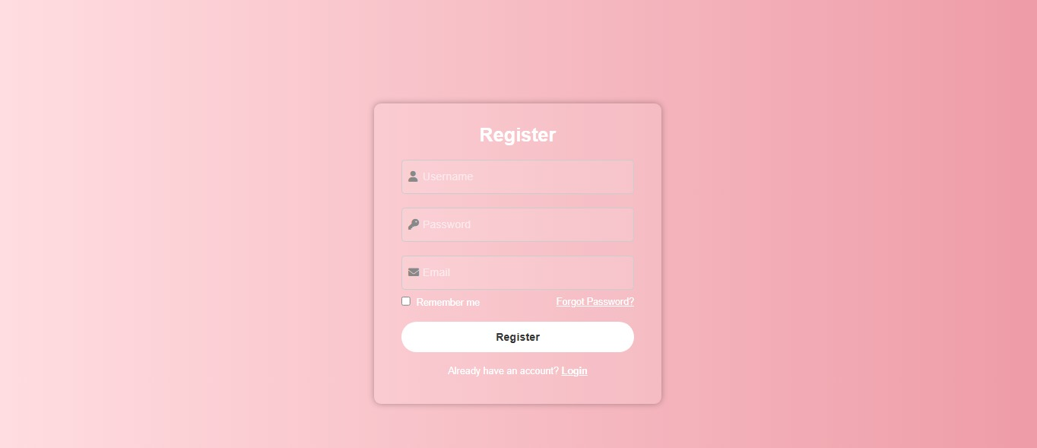
- Jika proses registrasi berhasil pengguna akan di arahkan ke halaman login.
Gambar 2. 2 Register

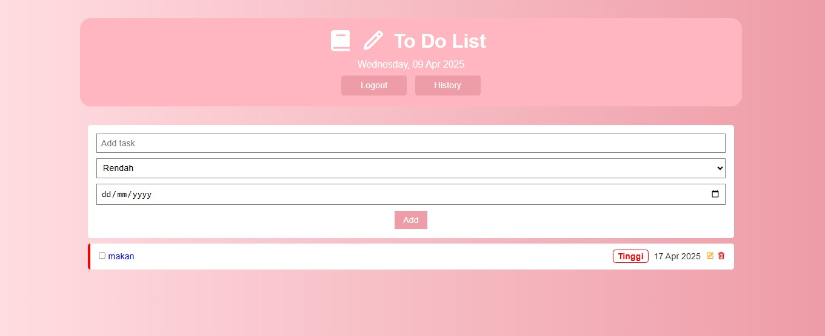
- Pengguna akan masuk ke halaman to do list, pengguna menambahkan tugas, menampilkan daftar tugas, check box untuk tandai selesai, hapus tugas, edit tugas, deadline, dan prioritas.
Gambar 2. 3 Halaman Utama

- Subtugas.
- Fitur subtugas menambahkan tugas baru, prioritas, dan deadline.
- Ketika sudah diisi klik tombol “Add”.

Gambar 2. 4 Tambah Tugas

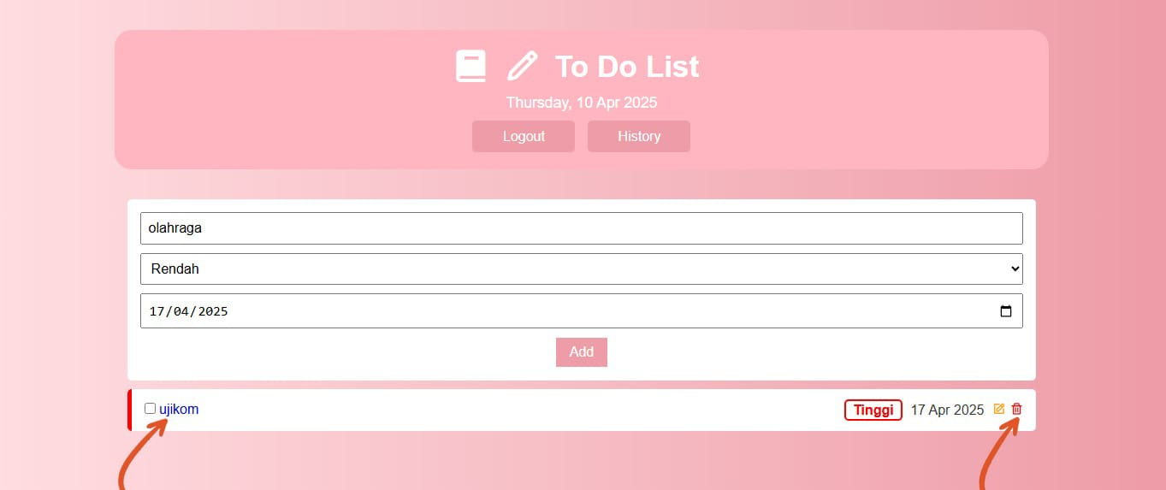
- Pilih tugas yang ingin dihapus klik tombol “Hapus” maka tugas akan terhapus.
Gambar 2. 5 Hapus Tugas

2. Edit Tugas
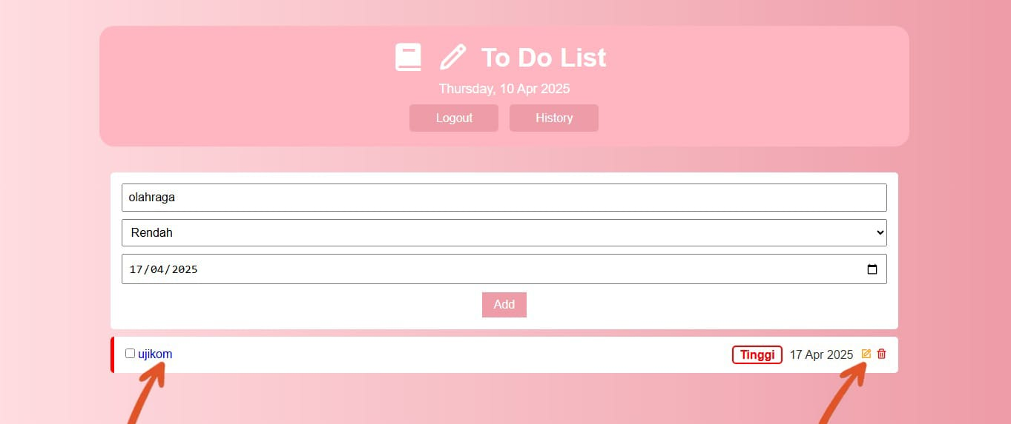
- Klik salah satu tugas yang akan di edit klik tombol “Edit” ubah nama tugas yang akan diubah jika sudah klik tombol “Edit” tugas sudah diedit.
Gambar 2. 6 Edit Tugas
- Menambahkan Subtask
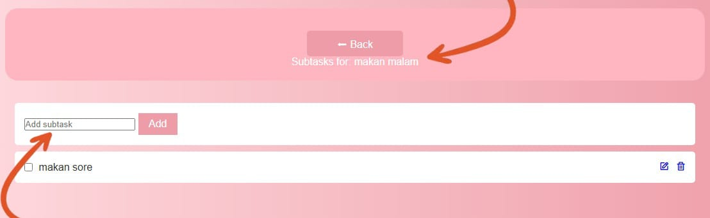
Pilih salah satu tugas yang akan ditambahkan dalam subtask terdapat kolom “Add subtask” isi kolom tersebut dengan subtask yang akan ditambahkan.kemudian klik tombol “Add” subtask berhasil di tambahkan.
Gambar 2. 7 Tambah Subtask

- Melihat History
Klik menu “History” Menampilkan tugas yang sudah selesai dan tugas berupa task, waktu dimulai, waktu deadline, waktu perubahan.

Gambar 2. 8 History
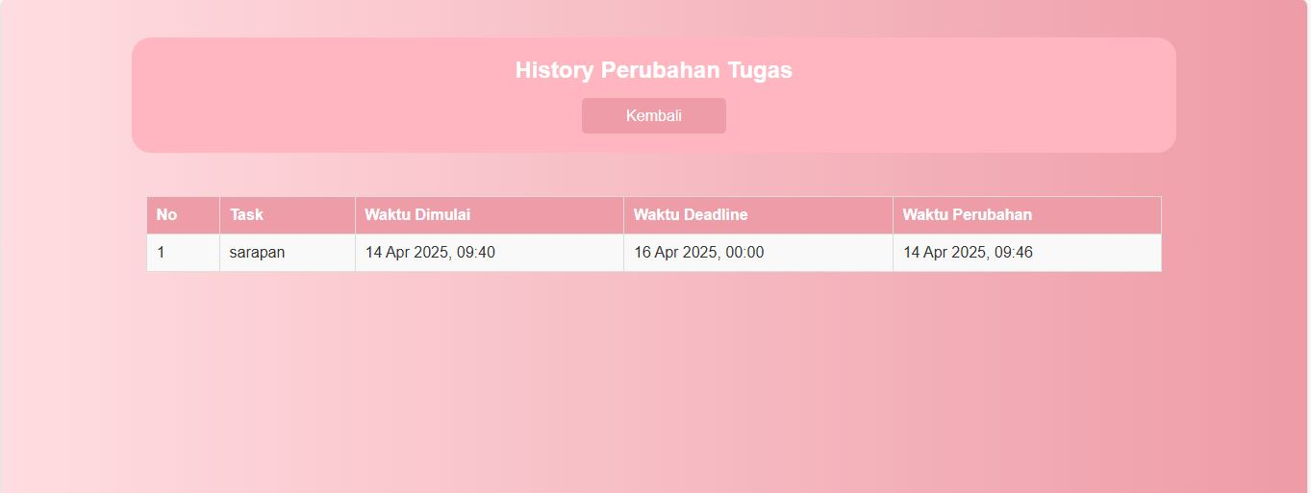
Gambar 2. 9 Form History
- Logout
Fitur ini digunakan penggunakan keluar dari akun dan pengguna bisa login Kembali.

Klik “Logout” di tampilan to do list dan Kembali ke halaman awal.
Gambar 2. 10 Logout

BAB III

PENUTUP

Manual book ini disusun sebagai panduan penggunaan aplikasi web ToDoList yang telah dikembangkan. Dengan adanya panduan ini, diharapkan pengguna dapat memahami cara mengoperasikan seluruh fitur yang tersedia, mulai dari menambahkan tugas, mengedit, menghapus, hingga menandai tugas yang telah selesai.
Penyusunan manual ini juga bertujuan untuk mempermudah proses adaptasi pengguna terhadap aplikasi, serta meminimalkan kesalahan dalam penggunaan. Apabila di kemudian hari terdapat pembaruan sistem atau penambahan fitur, manual ini dapat diperbarui agar tetap relevan dan sesuai dengan kebutuhan pengguna.
Akhir kata, semoga panduan ini dapat memberikan manfaat dan menjadi referensi yang membantu dalam penggunaan aplikasi ToDoList secara optimal.

